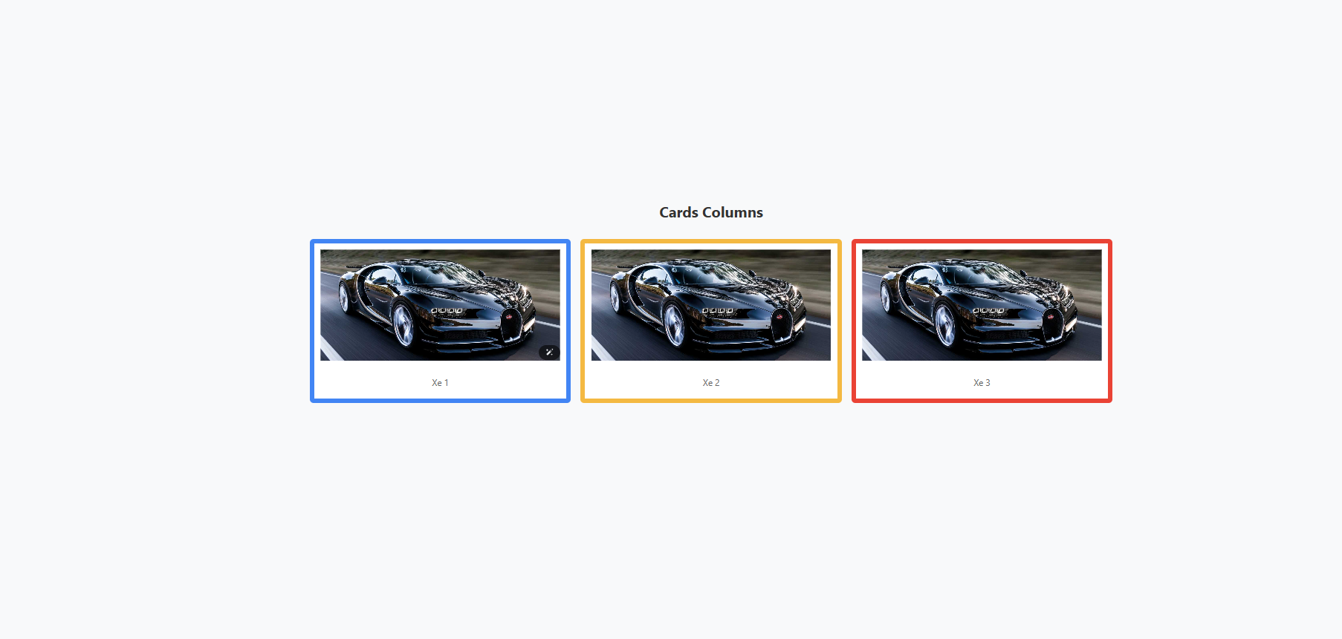

<!DOCTYPE html>

<html lang="vi">

<head>

    <meta charset="UTF-8">

    <meta name="viewport" content="width=device-width, initial-scale=1.0">

    <title>Cards Columns Demo</title>

    <link href="https://cdnjs.cloudflare.com/ajax/libs/bootstrap/5.3.0/css/bootstrap.min.css" rel="stylesheet">

    <style>

        body {

            background-color: #f8f9fa;

            padding: 20px;

            display: flex;

            flex-direction: column;

            justify-content: center;

            align-items: center;

            min-height: 100vh;

            margin: 0;

        }

        .page-title {

            font-size: 24px;

            font-weight: bold;

            margin-bottom: 30px;

            color: #333;

            text-align: center;

        }

        .card {

            border-width: 8px;

            border-style: solid;

            margin-bottom: 0;

            background-color: white;

        }

        .card-blue {

            border-color: #4285f4;

        }

        .card-yellow {

            border-color: #f4b942;

        }

        .card-red {

            border-color: #ea4335;

        }

        .card-img-top {

            height: 200px;

            object-fit: cover;

            padding: 10px;

            background-color: white;

        }

        .card-body {

            background-color: white;

            text-align: center;

            padding: 15px;

        }

        .card-text {

            color: #666;

            font-size: 14px;

            margin: 0;

        }

    </style>

</head>

<body>

    <div class="container">

        <h1 class="page-title">Cards Columns</h1>

        <div class="row justify-content-center g-3">

            <!-- Card màu xanh dương -->

            <div class="col-md-4">

                <div class="card card-blue">

                    <img src="hinh-anh-oto.jpg"

                         class="card-img-top" alt="Car Image">

                    <div class="card-body">

                        <p class="card-text">Xe 1</p>

                    </div>

                </div>

            </div>

            <!-- Card màu vàng -->

            <div class="col-md-4">

                <div class="card card-yellow">

                    <img src="hinh-anh-oto.jpg"

                         class="card-img-top" alt="Car Image">

                    <div class="card-body">

                        <p class="card-text">Xe 2</p>

                    </div>

                </div>

            </div>

            <!-- Card màu đỏ -->

            <div class="col-md-4">

                <div class="card card-red">

                    <img src="hinh-anh-oto.jpg"

                         class="card-img-top" alt="Car Image">

                    <div class="card-body">

                        <p class="card-text">Xe 3</p>

                    </div>

                </div>

            </div>

        </div>

    </div>

    <script src="https://cdnjs.cloudflare.com/ajax/libs/bootstrap/5.3.0/js/bootstrap.bundle.min.js"></script>

</body>

</html>